Exercices #8 – Fonctions, LIMIT et CASE
Vous aurez besoin du script d’initialisation « INIT DB Exercices Cours 9 ». Celui-ci détruira votre schéma vente actuel pour le remettre à jour. Si vous voulez préserver votre schéma vente pour une raison ou une autre, vous pouvez le renomme avant d’exécuter le script.
Au besoin, les informations de connexion à la BD
https://www.pgadmin.org/download/
- Create->Server
- CEGEP – 206.167.241.233 :5432
- Utilisateur : p.nom (ex : cmasse)
- Mot de passe : Code étudiant à 7 chiffres

En référence, voici le schéma sur lequel vous travaillerez :
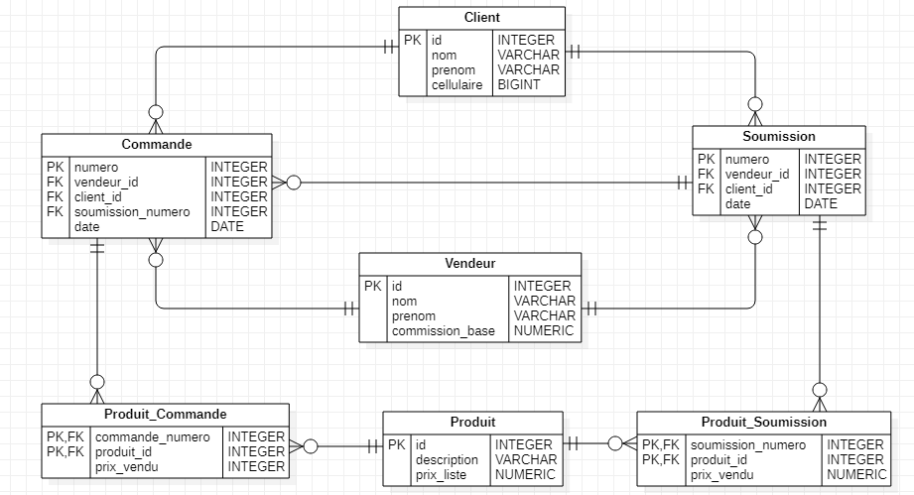

Écrire les requêtes pour répondre aux questions suivantes
Question #1: Je veux obtenir le numéro de la commande dont le prix LISTE est le plus élevé.
SELECT c.numero AS "No Commande"
FROM Commande c
JOIN Produit_Commande pc ON c.numero = pc.commande_numero
JOIN Produit p ON pc.produit_id = p.id
ORDER BY p.prix_liste DESC
LIMIT 1;
Question #2 : Pour chaque commande, je veux obtenir la différence, en pourcentage, entre le prix_vendu de la commande et celui de la soumission s’il y en a une.
NB : Les pourcentages n’auront aucun sens, mais la formule devrait bel et bien être le total de prix vendu des commandes divisé par le total de prix vendu des soumissions * 100.
No Commande | No Soumission | Total Soumission | Total Commande | Différence
2 | 5 | 22600.29 | 3268.68 | 14%
4 | 7 | 14023.48 | 2534.85 | 18%
7 | 10 | 2191.98 | 18270.14 | 833%
15 | 18 | Null | 332.61 | 33261%
SELECT
c.numero AS "No Commande",
c.soumission_numero AS "No Soumission",
SUM(ps.prix_vendu) AS "Total Soumission",
SUM(pc.prix_vendu) AS "Total Commande",
CASE
WHEN SUM(ps.prix_vendu) IS NOT NULL THEN
ROUND((SUM(pc.prix_vendu)::NUMERIC / SUM(ps.prix_vendu)::NUMERIC) * 100, 2)
ELSE NULL
END AS "Différence (%)"
FROM Commande c
LEFT JOIN Produit_Commande pc ON c.numero = pc.commande_numero
LEFT JOIN Produit_Soumission ps ON c.soumission_numero = ps.soumission_numero
GROUP BY c.numero, c.soumission_numero;
Question #3 : Je veux savoir si pour chaque commande (numéro), si c’est le total des prix_vendu de la soumission ou de la commande qui sont le plus grand.
No Commande | Resultat
2 | Soumission
4 | Soumission
7 | Commande

SELECT
c.numero AS "No Commande",
CASE
WHEN SUM(ps.prix_vendu) > SUM(pc.prix_vendu) THEN 'Soumission'
ELSE 'Commande'
END AS "Résultat"
FROM Commande c
LEFT JOIN Produit_Commande pc ON c.numero = pc.commande_numero
LEFT JOIN Produit_Soumission ps ON c.soumission_numero = ps.soumission_numero
GROUP BY c.numero;
Question #4 : Je veux obtenir une liste des clients. Je veux obtenir la liste avec leurs prénoms et la première lettre de leurs noms de famille suivi d’un point, ainsi que le nombre de commandes et de soumissions qu’ils ont faites.
Client | Nb Soumissions | Nb Commandes
Christopher M. | 1 | 0
Alexandre L. | 1 | 1
Richard T. | 2 | 2
Marie-José L. | 2 | 1
s
SELECT
CONCAT(c.prenom, ' ', SUBSTRING(c.nom, 1, 1), '.') AS "Client",
COUNT(DISTINCT s.numero) AS "Nb Soumissions",
COUNT(DISTINCT co.numero) AS "Nb Commandes"
FROM Client c
LEFT JOIN Soumission s ON c.id = s.client_id
LEFT JOIN Commande co ON c.id = co.client_id
GROUP BY c.prenom, c.nom;
Question #5 : Le nom et prénom des vendeurs a été saisi manuellement dans la base de données de plusieurs façons différentes. Écrire une requête pour corriger tous les noms et prénoms afin qu’ils aient tous la première lettre en majuscule, et le reste en minuscule. Sans espaces.
Au besoin, le script pour réinitialiser les noms « brisés »;
UPDATE vendeur SET prenom = 'Roger ', nom = 'Duvernay ' WHERE id = 1;
UPDATE vendeur SET prenom = ' Jacques', nom = 'LAtour' WHERE id = 2;
UPDATE vendeur SET prenom = 'Paul', nom = 'capistrand' WHERE id = 3;
UPDATE vendeur SET prenom = 'RICHARD', nom = 'Caya' WHERE id = 4;
UPDATE vendeur SET prenom = ' patricia', nom = 'DESMARAIS' WHERE id = 5;
UPDATE Vendeur
SET prenom = INITCAP(TRIM(prenom)),
nom = INITCAP(TRIM(nom));

EXERCICES AVANCÉS
Question #6 : La requête écrite à la question #4 devient une demande régulière. On veut standardiser la méthode pour obtenir le résultat sans devoir toujours retaper ou recopier la requête.
Je veux que la requête suivante me donne le même résultat que la requête #4 :
SELECT * FROM listeclients
Est-ce que c’est possible ? Qu’est-ce que je peux faire pour atteindre mon objectif sans risque l’intégrité des données ?

